3. nedeľa v cezročnom období „A“
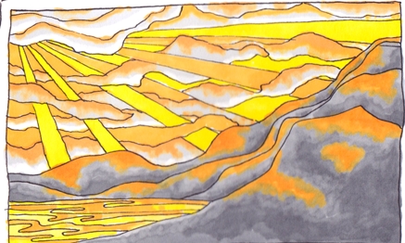
Čítanie zo svätého Evanjelia podľa Matúša
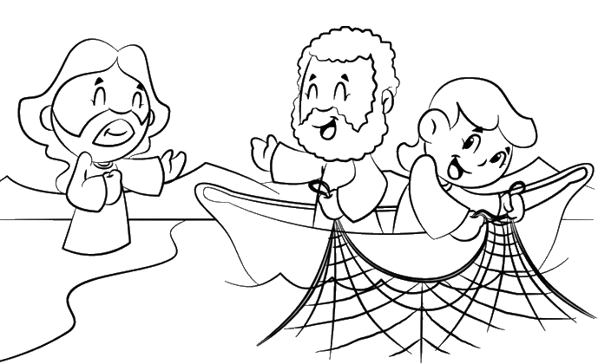
Keď sa Ježiš dopočul, že Jána uväznili, odobral sa do Galiley. Opustil Nazaret a prišiel bývať do pobrežného mesta Kafarnaum, v končinách Zabulon a Neftali, aby sa splnilo, čo povedal prorok Izaiáš: „Krajina Zabulon a krajina Neftali, na ceste k moru, za Jordánom, Galilea pohanov! Ľud bývajúci v temnotách uvidel veľké svetlo. Svetlo zažiarilo tým, čo sedeli v temnom kraji smrti.“Od tej chvíle začal Ježiš hlásať: „Robte pokánie, lebo sa priblížilo nebeské kráľovstvo.“
Keď raz kráčal popri Galilejskom mori, videl dvoch bratov, Šimona, ktorý sa volá Peter, a jeho brata Ondreja, ako spúšťajú sieť do mora; boli totiž rybármi. I povedal im: „Poďte za mnou a urobím z vás rybárov ľudí.“ Oni hneď zanechali siete a išli za ním. Ako šiel odtiaľ ďalej, videl iných dvoch bratov, Jakuba Zebedejovho a jeho brata Jána, ako na lodi so svojím otcom Zebedejom opravujú siete; aj ich povolal. Oni hneď zanechali loď i svojho otca a išli za ním. A Ježiš chodil po celej Galilei, učil v ich synagógach, hlásal evanjelium o kráľovstve a uzdravoval každý neduh a každú chorobu medzi ľudom. Počuli sme slovo Pánovo.
Definícia – doplň:
Ú
Pokánie je nad previnením,

v kresťanstve nad hriechmi.
Otázky - evanjelium:
Kto vyzýval ľud na pokánie?
Koho uväznili?
Ako sa volal kraj, „ktorý uzrel veľké svetlo.“
Ako sa volal prorok, ktorého cituje evanjelista Matúš v evanjeliu?
Čo ťa oslovilo v evanjeliu?
Komentár prof. Františka Trstenského: Úloha učeníkov nie je vyberať si nasledovníkov, vytvárať privilegované skupinky. Pravý Ježišov učeník pozýva do Božieho kráľovstva všetkých bez rozdielu. Príslovkou „euthéos“ – „ihneď“, ktorá sa spomína pri obidvoch bratských dvojiciach, evanjelista kladie dôraz na okamžité rozhodnutie mužov nasledovať Krista. Prosme si aj my o túto rozhodnosť v nasledovaní Božieho Syna.
Predsavzatie: IHNEĎ – okamžité nasledovanie Krista v maličkostiach – pomoc v rodine, v škole... poslušnosť na prvé slovo.
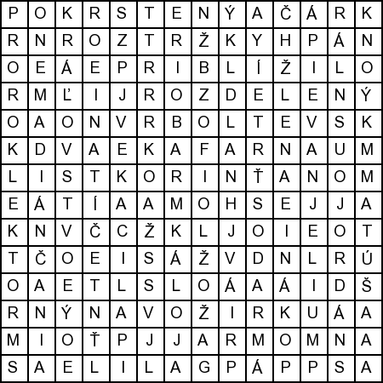
Osemsmerovka s tajničkou: brvno, evanjelium, galilea, hlásať, jarmo, jordán, kafarnaum, kniha, kráča, kráľovstvo, lektor, list korinťanom, madiánčania, matúš, meno, palica, pokrstený, pokánie, porážka, priblížilo, prorok, radosť, rozdelený, roztržky, svetlo, ukrižovaný, čítanie, žatva

